

Autor: Mgr. Magda Knapová



ŘADOVÉ ČÍSLOVKY – křížovka, PROCVIČOVÁNÍ
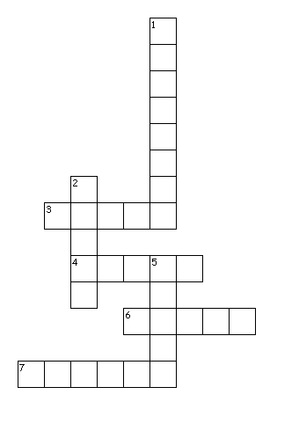

Across
3. PÁTÝ
4. DESÁTÝ
6. PRVNÍ
7. DRUHÝ
Down
1. JEDENÁCTÝ
2. ŠESTÝ
5. TŘETÍ

Dopiš koncovky řadových číslovek:
21………….. 45……………. 32………………. 100………………83………………..
13………….. 11 ……………. 6 ………………. 41 ……………… 12 ……………….

